**Муниципальное бюджетное дошкольное образовательное учреждение –**

**детский сад №100**

620041, г. Екатеринбург, ул. Уральская, 48А тел/факс: (343)341-63-60, e-mail: [kgarden100@mail.ru](mailto:kgarden100@mail.ru)

Конспект тематической НОД

«11 января -«Всемирный день « Спасибо»

(старшая группа)

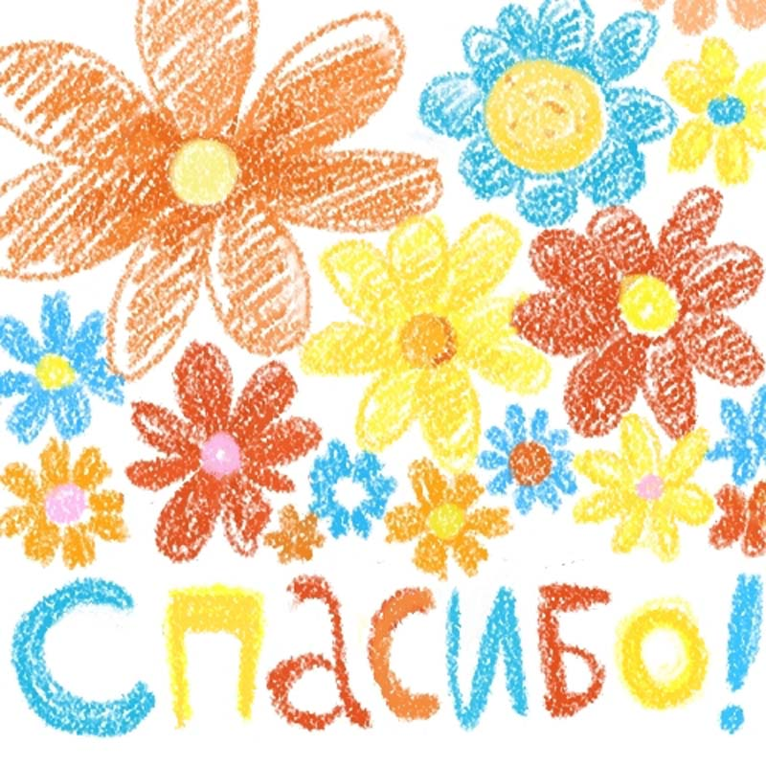

**Воспитатель:**

**Бессонова Ирина Геннадьевна**

**Январь ,2022г**

**г. Екатеринбург**

***Конспект тематической НОД***

***«11 января -«Всемирный день « Спасибо»(старшая группа)***

***Цель:*** создание праздничного настроения, закрепление знаний детей правил вежливого общения, развитие основных физических качеств в игровой форме, совершенствование координации движений, воспитание доброжелательности.

***Задача:***  ***Образовательная:*** формирование умений анализировать отношения между людьми, расширить знания учащихся о правилах этикета, повторить и закрепить вежливые слова используемые в разных жизненных ситуациях, приобщить к общечеловеческим ценностям.

***Развивающая:*** создать условия для активизации творческих способностей; повышения уровня нравственного потенциала; формирование коммуникативных навыков, развивать познавательную активность учащихся; развивать умения работать в коллективе; развивать образное и логическое мышление, воображение, внимание и память.

***Воспитательная:*** воспитание чувства видения прекрасного вокруг себя, уважения друг к другу, дружелюбия, внимательности; формировать духовно и нравственно развитую личность.

***Методы и приемы:***

1) Практические (подвижная игра «Собери слово спасибо»,

2) Наглядные (атрибуты для игр, показ мультфильма).

3) Словесные (беседа, игра «Волшебное слово», песня «Слово на ладошках», загадки).

***Предварительная работа:*** Беседы на темы: «Чем отличаются вежливые люди от грубых», «Повторяем добрые слова», «Песенки про вежливость и доброту» и др; рассматривание иллюстраций, просмотр мультфильмов по теме.

***Материалы:*** карточки с буквами «Спасибо», фишка, игральное поле с заданиями, карточки с загадками, плакат со смайликом, картинки тематические.

***Ход мероприятия***

- Сегодня один из самых вежливых дней в году, ведь во всем мире отмечают праздник волшебного слова «спасибо».

**Всемирный день «Спасибо» сегодня отмечаем И говорим: Спасибо! – всем, кто нас окружает Пусть в этот день – спасибо За все и всем мы скажем Быть вежливым – приятно И это знает каждый!**Воспитатель: Итак, мы отправляемся в страну «Спасибо».

- Чтобы туда попасть, надо нам узнать жителей страны «Спасибо». Как вы думаете, чем отличаются жители страны спасибо от других людей? (они добрые, вежливые и всегда говорят спасибо). Для того чтобы попасть в страну «Спасибо» мы с вами закроем глаза на 1 минуту.

- Вот мы и попали в страну «Спасибо». А чтобы жители этой страны поиграли с нами нам нужно показать им, что мы вежливые дети. Для этого мы должны вспомнить ***правила вежливых ребят:***

- пользуйся словами вежливого обращения: здравствуйте, до свидания, пожалуйста, будьте добры, извините, благодарю, спасибо;

- будь приветлив и вежлив с взрослыми;

- не перебивай взрослых, не вмешивайся в их разговор;

- умей выслушать товарища, не перебивая его;

- делись с товарищами игрушками, книгами, играй дружно;

- умей признать, что ты не прав;

- говори всегда только правду;

- не хвастайся;

- радуйся успеху товарища.

- Дети , послушайте стихотворение И. Токмаковой про одну девочку и помогите придумать ему название:

Маша знала слов немало

Но одно из них пропало

И оно-то, как на грех,

Говорится чаще всех

Это слово ходит следом

За подарком, за обедом,

Это слово, говорят,

Если вас благодарят.

И по целым дням ей мама

Про него твердят упрямо:

Почему такой пустяк

Не запомнишь ты никак?

Но молчит она как рыба

Вместо каждого… (спасибо)

- А у нас есть такие дети? Как можно назвать стихотворение? Нужно ли Машу учить говорить «спасибо»? Какие вы еще знаете вежливые слова? Как можно по-другому их назвать? (нужные, добрые, волшебные…)

***История праздника***

- Его придумали для того, чтобы напомнить жителям планеты о высокой ценности вежливости, хороших манер и умения благодарить окружающих за добрые поступки.

- Всем известно, что «спасибо» - слово «волшебное». Оно обладает магическими свойствами и способно согреть своей теплотой. 11 января в календаре всего мира с недавних пор – дата необыкновенная. В этот зимний день отмечают всемирный официально признанный праздник «День спасибо».

- Слово «спасибо» возникло на Руси еще в давние времена, оно произошло от фразы «Спаси Бог» - этой фразой на Руси выражали благодарность люди друг другу.

- Мы с вами тоже каждый день говорим друг другу «спасибо» и дома, и в детском саду, но очень важно помнить о том, что истинная благодарность бывает лишь та, которая идет от чистого сердца, говорить о ней нужно только искренне, без раздражения. Только в этом случае оно сыграет свою «волшебную роль». Слово «спасибо» помогает нам подружиться друг с другом, поднять друг другу настроение.

- За словом «спасибо» скрывается чувство благодарности. Это самое лучшее чувство, которое люди могут испытывать по отношению друг к другу. Любовь и благодарность всегда идут рука об руку по жизни. Человек отвечает «пожалуйста» и испытывает ответное чувство благодарности. Слова «спасибо – пожалуйста» создают положительную атмосферу взаимоотношений. Но самое главное среди вежливых слов – это «спасибо».

- «Спасибо» можно говорить людям, природе, всем объектам, что вас окружают, и, конечно, родителям – без них бы вас не было на белом свете. Чем чаще говорить это слово, тем больше хорошего происходит в жизни человека. Поблагодарите сегодня всех, кто рядом с вами, кого вы любите и цените.

Здравствуй – это пожелание, просьба – будь здоров. А когда человек здоров, то у него хорошее настроение, он весел, жизнерадостен. Когда мы здороваемся, то вольно или невольно желаем друг другу что-то хорошее. А если вокруг будет много здоровых, счастливых людей, то и мир вокруг нас будет добрым и счастливым.

 -Сейчас поиграем в игру ***«Доскажи словечко»***, и узнаем, знаете ли вы вежливые слов

1. Растает даже ледяная глыба от слова теплого… (спасибо).

Зазеленеет даже пень, когда услышит… (добрый день).

3. Если больше есть не в силах, скажем маме мы…(спасибо).

4. Мальчик вежливый и развитый говорит, встречаясь… (здравствуйте).

5. Когда нас бранят за шалости, говорим…(простите пожайлуста).

6. И во Франции и в Дании на прощание говорят ….(До свидания)

***1. этап вопросы:***

Кто сможет ответить на следующие вопросы:

*- Что обозначают слова спасибо?* *- Что означает слово «здравствуйте»?*

***2. этап игра «Собери спасибо»:***

Дети  делятся на две группы. На середину кладется игровое поле с заданиями. Игровое поле можно сделать самостоятельно.

Дети по очереди кидают кубик и передвигают фишку, руководствуясь количеством выпавших точек на грани кубы. Далее каждому ребенку предстоит выполнить определенное задание, написанное в секторе игрового поля. Если фишка останавливается на секторе с буквой, то команда должна назвать любое положительное, красивое тематическое слово на эту букву. Если фишка останавливается на секторе с заданием, то ребенок или группа выполняют то что там написано.

На секторах могут быть различные задания: спеть песенку, рассказать стих, найти что то, спортивный блок, загадка, собрать пазл, дополнить фразу и много другое. Если выпадает буква – за ответ группа получает соответствующую букву. Если выпадает задание, то группа получает поощрительную накопительную фишку.

Игру нужно разнообразить различными дополнительными пособиями:

стикеры, смайлики, фишки, карточки с заданиями на выбор.

***Загадки:***

Не хвались серебром, а хвались…. Чем? (Добром)

Кто быть вежливым желаем, малышей не обижает? (Добрый человек)

Ну, а кто всегда поможет, друга вызволить кто сможет?  (Добрый друг)

У кого из былинных   русских богатырей самое доброе имя? (Добрыня Никитич)

Он в беде не бросит, лишнего не спросит, вот что значит настоящий, верный… (Друг)

Что оживляет человека? (Добро)

А что уничтожает человека? (Зло)

Какое слово согревает в самый лютый мороз? (Доброе)

Жизнь дана на какие дела? (Добрые)

***Доскажи фразы.***

Вражда не делает добра

Один за всех и все за одного.

Верный друг лучше сотни слуг.

Был Филя в силе – всех другие к нему валили

А пришла беда –все прочь со двора.

Друг за друга держаться ничего не бояться.

От теплого слова и лед тает.

***3. этап. Подведение итогов.***

Определяется, какая команда быстрее собрала слово СПАСИБО из заработанных букв.Так же определяется, какая из команд была наиболее активна и получила больше заработных фишек.Молодцы дети  все задания выполнили.Скажите, в какую страну мы сегодня путешествовали? Какие люди там живут? Мы с вами вежливые? Когда мы говорим спасибо?

В слове «спасибо» огромная сила

И оживает вода от него,

Раненой птице дает оно крылья,

И из земли прорастает росток.

Будь в этот день благодарен ты миру,

В праздник «спасибо» ты душу открой,

Лед растопи, убери в сердце зиму,

Сникнет любой в это время раздор!

Мы пожелаем тебе быть любимым,

Крепкой семьи и успехов в труде.

Ты говори всем почаще «спасибо»

И будут рады тебе на Земле

 Поблагодарите сегодня всех, кто рядом с Вами, всех, кого любите и цените. И помните: «спасибо» - это слово-светлячок, так согрейте же сегодня близких вам людей!

Жители страны «Спасибо» тоже решили нас поблагодарить и принесли нам в подарок мультик «Про спасибо», чтобы мы всегда были добрыми и вежливыми.

Что мы скажем на прощание жителям страны «Спасибо»? (спасибо и до свидания